灯丝稳流电源AC/AC变换器的设计与研制

曹京学^{1，2} 王 杰¹ 何占伟³
(1 上海交通大学电气工程系, 上海 200030，2 中国电工设备总公司上海分公司, 上海 200030,
3 中国电子科技集团公司第十三研究所，石家庄 050051)

摘要：介绍了一种新型灯丝稳流电源的关键设计和计算，采用并联交错单端正激变换器电路拓扑结构，它由输入整流、逆变及输出换向以及输入、输出滤波器构成。分析研究了这类变换器工作模式、稳态原理与电压瞬时值反馈控制策略。原理试验结果证实了这类变换器的正确性和先进性。

关键词：AC/AC变换器；并联单端正激变换器；灯丝稳流

The Design and Development of AC/AC Converters Switching Mode Power Supply on Steadying Current Mode for Filament
Cao Jingxue Wang Jie He Zhanwei
(1 Shanghai Jiaotong University, Shanghai 200030; 2 Chinese Electrician Equipment Main Corporation Shanghai subsidiary Company, Shanghai 200030; 3 The 13th Graduate School of China Electronics Technology Group Company (CETC) Shijiazhuang 050051)

Abstract: The key design and calculation of switching mode power supply on steadying current mode for use with filament are introduced. The circuit topologic is adopted parallel connection single-ended forward converters, the circuit structure is constituted of input commutate、athwart converters、output exchange phase as well as input and output filter. An operation mode steady principles and transient voltage feedback control strategy of a converter are investigated. The correction and advance of the new concept of those converters are verified by the test result.

Key Words: Ac/Ac converters；Parallel connection single-ended forward converters；Steadying current mode for use with filament

1 引言
能源在社会现代化方面起着关键作用。电力电子技术以其灵活的功率变换方式，高性能、高功率密度、高效率，在21世纪必将得到大力发展，而开关电源是电力电子技术中占有很大比重的一个重要方面。高功率密度、高效率、高功率因数、高性能和高可靠性仍然是今后高频开关电源的发展方向。目前AC/DC变换器、DC/DC变换器、DC/AC逆变器高频环节变换技术的研究经过10多年的发展已取得了显著的成果，但对AC/AC变换技术的研究仅限于交流负载与交流电网无电气隔离的晶闸管相控变频器、矩阵变换器和不间断电源UPS。[1]

2 问题的提出
本文首次提出并深入研究了交流负载与交流电网有高频电气隔离的基于并联单端正激变换器电路拓扑结构的灯丝稳流电源AC/AC变换器，对电力电子学的发展和实现新型电子变压器、正弦交流稳压器均具有重要意义。[2] [3] [4]
在电压源高频交流环节AC/AC变换器原理研究一文中研究了基于Forward变换器的电压源高频交流环节AC/AC变换器电路结构，如图1所示。该电路结构由输入周波变换器、高频变压器、输出周波变换器构成，能够将一种正弦交流电变换成另一种同频率的正弦交流电。输入、输出周波变换器均由四象限功率开关(能承受双向电压应力和双向电流应力)构成。电压源高频交流环节AC/AC变换器电路拓扑族共8种，包括单正激式、并联交错正激式、推挽全波式、推挽桥式、半桥全波式、半桥桥式、全桥全波式、全桥桥式等八种电路。在这里采用并联交错单端正激变换器电路和输出逆变器研究制作灯丝稳流电源AC/AC变换器。为了满足用户需求，输出电流0A～3.5Aac可以调节，输出电压小于220Vac，输出功率不小于1000W。

3 系统构成及主回路设计
图2示出整机电路原理框图。它的设计主要通过并联交错单端正激变换器电路和输出逆变器两部分完成。单相市电经输入滤波整流、逆变成具有高频载波的正弦调制信号，然后经过整流及高频滤波得到正弦波全波整流后的波形（准正弦波），再由四个MOSFET桥式换向后成为50Hz正弦波。增加反馈控制回路实现0A～3.5Aac可以调节的输出稳流的性能要求。

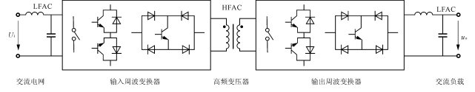
图1 电压源高频交流环节AC/AC变换器电路结构
Fig.1 AC/ AC convertor circuit frame with high frequency AC link on voltage mode

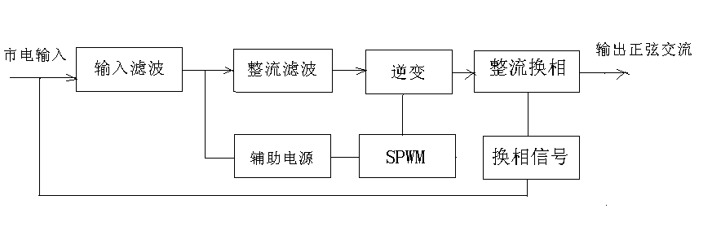
图2 电路原理框图
Fig.2 Circuit principle frame of power supply

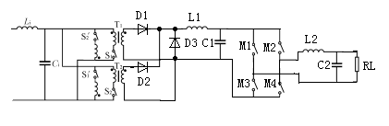
图3 电路原理图
Fig.3 Circuit principle diagram

隔离式DC/DC变换器电路拓扑结构中并联单端正激变换器电路主要应用在中小功率电源，适合本电源要求的1000W输出功率的要求，不失为一种合理的选择。它有两个相同的单端正激变换器交叉并联使用，提供双倍的输出功率。如果两开关管由一组PWM脉冲激励同时通断，在副边则可得到两个单端变换器的叠加功率输出。如果S1和S2由交替的脉冲通断，而每个开关管的导通时间最大值均小于二分之一周期，那么不仅输出功率是两个单端变换器的功率叠加，并且由于续流二极管两端的开关脉冲频率提高了一倍，有利于缩小输出滤波器的体积，并减少输出电压纹波。
DC/DC变换电路主要为功率变压器设计，它采用。经过分析计算采用ETD49磁芯，初级线圈30匝，则根据输出电压最高220Vac、输入最低电压198Vac、最大占空比0.45可求得次级绕组圈数N2,N2=(30/198)×(220/（0.43×2）)=38.8，取N2为39匝。[10]
在高频逆变SPWM（100kHz）逆变过程中栅驱动波形为高频SPWM波形，经过高频变压器变压隔离，得到具有正弦包络线的正弦调制交流波形，一次完成所需电压与调制。然后经过超快恢复二极管整流，LC高频滤波，滤掉高频分量，保留100Hz的低频成分，得到准正弦波。
在换向过程中，栅驱动波形不是高频SPWM，而是低频50Hz方波，经过4个MOSFET桥式换向后，在第一个半周M1、M4导通，在第二个半周M2、M3导通，得到50Hz的正弦波输出，在经过滤波便得到失真度较小的50Hz的正弦波输出。

电压（V）
时间（t）
高频SPWM
波形
次极波形
高频滤波后波形
换向后输出波形
图4 各阶段的变换波形
Fig.4 The conversion waveforms of each phases

4 关键技术设计
4.1 同步方波的产生
如何保证两次变换的波形同步，这是设计的核心问题。也就是考虑初级高频SPWM包含的正弦波信息与次极控制方波保持完全同步。这样才不致使输出波形有较大的交越失真，因为50Hz的方波驱动，频率低，MOSFET正式在电压过零时开通和关断，不存在换向损耗，效率较高，增加了产品的可靠性。
市电经过电压采样、比较产生两路50Hz的方波脉冲，这样与初级高频SPWM包含的正弦波信息保持了同步，见图5所示。然后经光耦隔离、IR2110驱动芯片的整形延时，有效的控制4只MOSFET（IRFP460）进行换向。
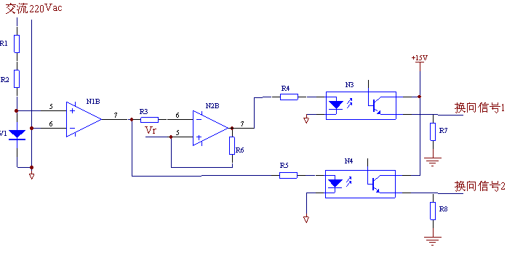
图5 换向信号的产生电路
Fig.5 making the signal circuit of exchange direction

4.2 控制环路及SPWM栅驱动波形的产生
SPWM栅驱动波形的产生是利用开关电源专用集成电路UC2825来产生的。由于是稳流电源，电流输出采样取自于高频整流滤波后瞬时值。得到一全波整流后的波形经滤波整形成一直流电压与电流基准比较放大，这一误差控制信号光耦隔离后送到UC3825的误差放大器的同相端，从而控制高频SPWM输出（f=100kHz），得到稳定的电流输出。[11]

图6 单端正激箝位软开关电路
Fig.6 The clamp soft switch circuit of single-ended forward converters

4.3 单端正激箝位软开关
并联交错单端正激变换器电路是由两个单端变换器构成，为了防止功率器件关断时引起的过电压保证900V的MOSFET（SSH10N90A）安全工作，引入箝位软开关电路。图6示出单端正激箝位软开关电路。嵌位绕组N1和嵌位电容C_{CL}、二极管D_{CL}使开关S_{P}在关断时有效地把电压嵌位到2Vs上。并用L_{S}、C_{S}、D_{C}、D_{S}形成零电压关断和零电流导通的软开关条件，实现了高可靠和高效率工作。[6]

4.4 次级有源箝位技术
由于整流二极管的反向恢复特性和变压器次级漏感的存在，使次级整流电路产生很高的尖峰电压和明显的电磁干扰，通常采用RC电路来加以抑制，但在高频时损耗很大。

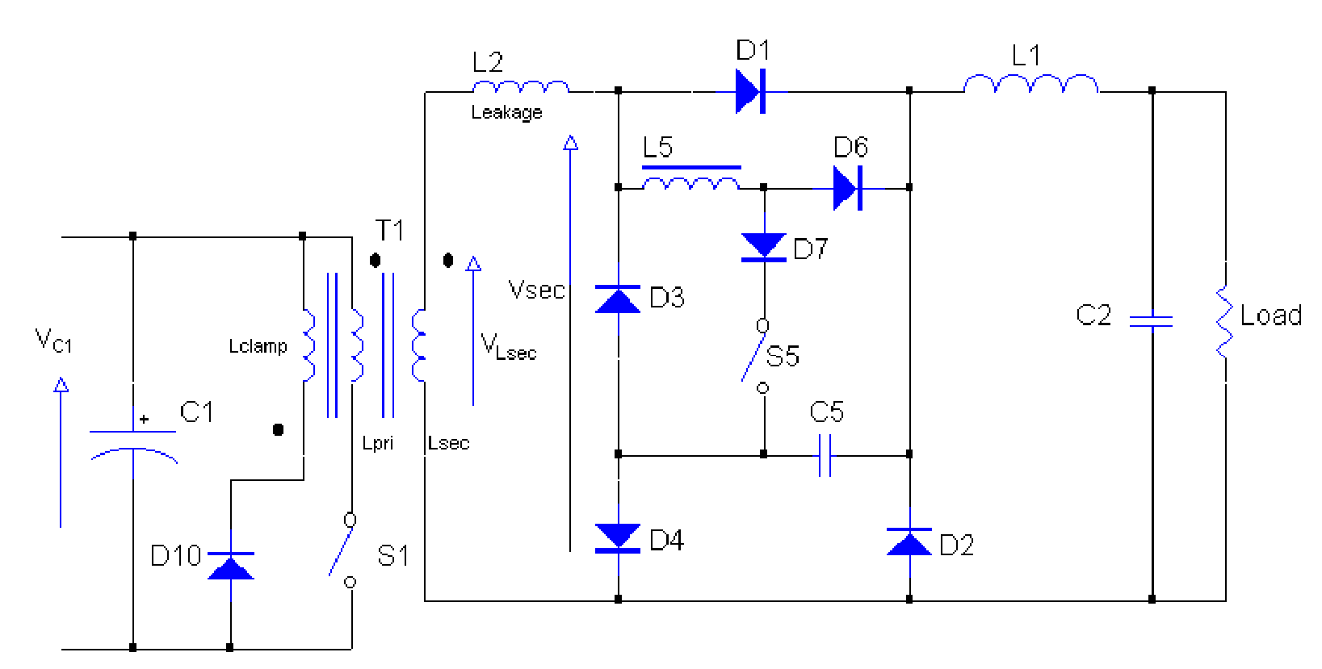
图7 次级有源箝位技术
Fig.7 The secondary active clamp technology circuit

图7中L2为变压器的次级漏感。缓冲电路由L5、C5、开关S5及二极管D3、D4、D6、D7组成。整流管D1（RHRP8120）和续流管D2（RHRP8120）在反向恢复时使变压器次级漏感L2储能增加，本文所述的有源箝位电路有效地限制了二极管两端的反向峰值电压，同时将二极管反向恢复电流在漏感上的储能转移到负载中，从而有效地提高了效率。[6]

4.5 多重环路控制电路
平均电流模式控制系统采用PI调节器，需要确定比例系数和零点两个参数。调节器比例系数Kp的计算原则是保证电流调节器输出信号的上升阶段的斜率比锯齿波斜率小。这样电流环才会稳定。[13]
零点选择在较低的频率范围内，在开关频率所对应的角频率的1/10～1/20处，以获得在开环截止频率处较充足的相位裕量。
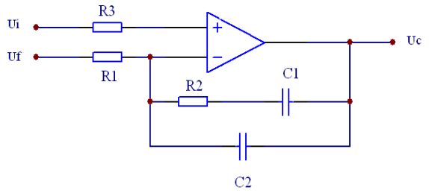
图8 具有滤波功能的PI调节器
Fig.8 PI adjustor with filter function

另外在PI调节器中增加一个位于开关频率附近的极点，用来消除开关过程中产生的噪声对控制电路的干扰，这样的PI调节器的结构如图8所示。
该PI调节器的传递函数为：
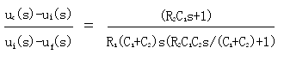
从传递函数可以看出，该PI调节器有1个积分环节、1个极点和1个零点构成。零点由R2和C1决定，极点由R2与C1串C2决定。
高频开关电源产品不但要考虑电源本身参数设计，还要考虑电气设计、电磁兼容设计、热设计、结构设计、安全性设计和三防设计等方面。因为任何方面那怕是最微小的疏忽，都可能导致整个电源的崩溃，所以我们应充分认识到高频开关电源产品可靠性设计的重要性。

5 试验结果
对设计参数进行试验，试验结果如图9和图10所示。
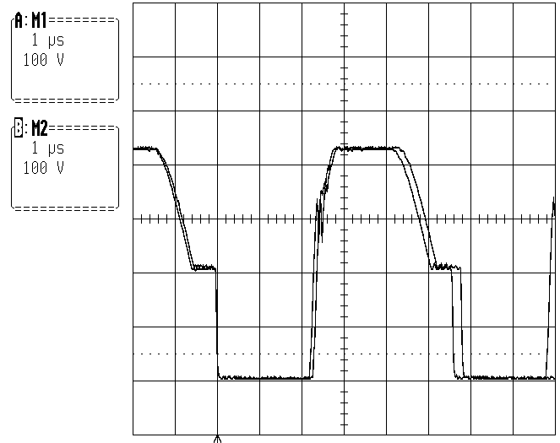
图9 逆变开关功率管的漏极电压波形 图10 变压器次极的电压波形
Fig.9 D voltage waveforms of transformer primary voltage Fig.10 Waveforms of transformer secondary voltage

表1 测试结果
项目 | 实测结果
输入电压范围 | 198～242Vac（50Hz）
效率 | 89%
输出电流 | 交流0～3.5A连续可调
输出功率 | 不小于1000W
输出电流稳定度 | ＜1%
尺寸 | 89 mm×133 mm×312mm

从上表可以分析得到：测试结果符合用户要求，批量生产用户连续使用1年以上无故障现象。

6 结论
在高输出电压、大功率应用场合，变压器次极的高电压使整流二极管的选择变的困难，往往成为制约变换器设计的关键因素，并最终影响变换器的效率。为了减小变换器次极电压，增加变换器的容量，可采用并联交错单端正激变换器电路和次极有源箝位技术来解决。通过以上分析研究了这类变换器工作模式、稳态原理与电压瞬时值反馈控制策略，原理试验结果证实了这类变换器的正确性和先进性。它具有电路拓扑简洁、两级功率变换、高频电气隔离、电流稳定度高等优点，可以推广应用到相关场合。[8]

参 考 文 献

[1] 丁道宏著，国内外开关电源的发展展望，南京航空航天大学，2005年
[2] 陈道炼著，高频环节航空静止变流器研究，南京航空航天大学博士后研究报告，2001.
[3] 陈道炼、李磊等著，电压源高频交流环节AC/AC变换器原理研究， 南京航空航天大学自动化学院，2002.
[4] 陈道炼、李磊等著，电流源高频交流环节AC/AC变换器原理研究， 南京航空航天大学自动化学院，2004.
[5] 施涛昌, 功率IGBT的驱动保护技术及其应用实例, 电气开关, No. 5, 1996, 15.
[6] 聂荣琪著，次级有源嵌位软开关技术，汇能技术论文集，汇能电子（集团）公司，1999年12月.
[7] 杨旭等著，开关电源技术，机械工业出版社，2004年1月.
[8] 龚广海等著，一种新型的并-串型双管正激组合变换器，电力电子技术，2002年4月.
[9] 黄俊等著，电力电子变流技术，机械工业出版社，2003年
[10] 赵修科著，开关电源中磁性元器件，南京航空航天大学自动化学院，2004年8月
[11] UC2825，Unitrode公司产品手册，2004年
[12] CharlesL.Neftetal，Theoryand Design of a 30－hpMatrix Converter，IEEE Trans.onIA,1992,28(3):546－551
[13] Tang W, Lee F C, Ridley R B. Small-signal Modeling of Average Current-mode Conterl. Power Electronics，IEEE Transactions on，1993
[14] D.H.Park,，H.J.Kim. A Development of the off-line Active Clamp ZVS Forward Converter for Telecommunication Applications，IEEE Transactions on，1997
[15] J.E.Baggio,L.Schuch.Quasi-ZVS Active Auxiliary Commuctation Circuit for Two Switches Forward Converter，IEEE Transactions on，1997

作者简介:

曹京学 男，1975年生，甘肃省人，工程师，1998年毕业于首钢工学院工业自动化专业。目前主要从事功率电子变换技术的应用与研究。上海交通大学电气工程硕士。E-mail:jingxuecao@163.com
何占伟 男，1974年生，河北省人，工程师，1998年毕业于首钢工学院工业自动化专业。目前供职于中国电子科技集团公司第13研究所，主要从事雷达用高频开关电源的研究。E-mail:hexianglan@sina.com

